Задания
Физическая культура, 2 класс
*Внимание! Во всех вопросах только один правильный ответ.

1. Как называется комплекс несложных физических упражнений, выполняемых ежедневно утром после сна.
- подвижные игры
- спортивная эстафета
- физкультминутка
- зарядка

2. Занятия, связанные с укреплением здоровья, развитием физических качеств и организацией активного отдыха – это:
- физическая культура
- физическое упражнение
- отдых
- зарядка

3. С помощью шведской или гимнастической стенки можно выполнять физические упражнения, по ней можно лазить, с нее можно прыгать. Отметьте изображение гимнастической стенки.
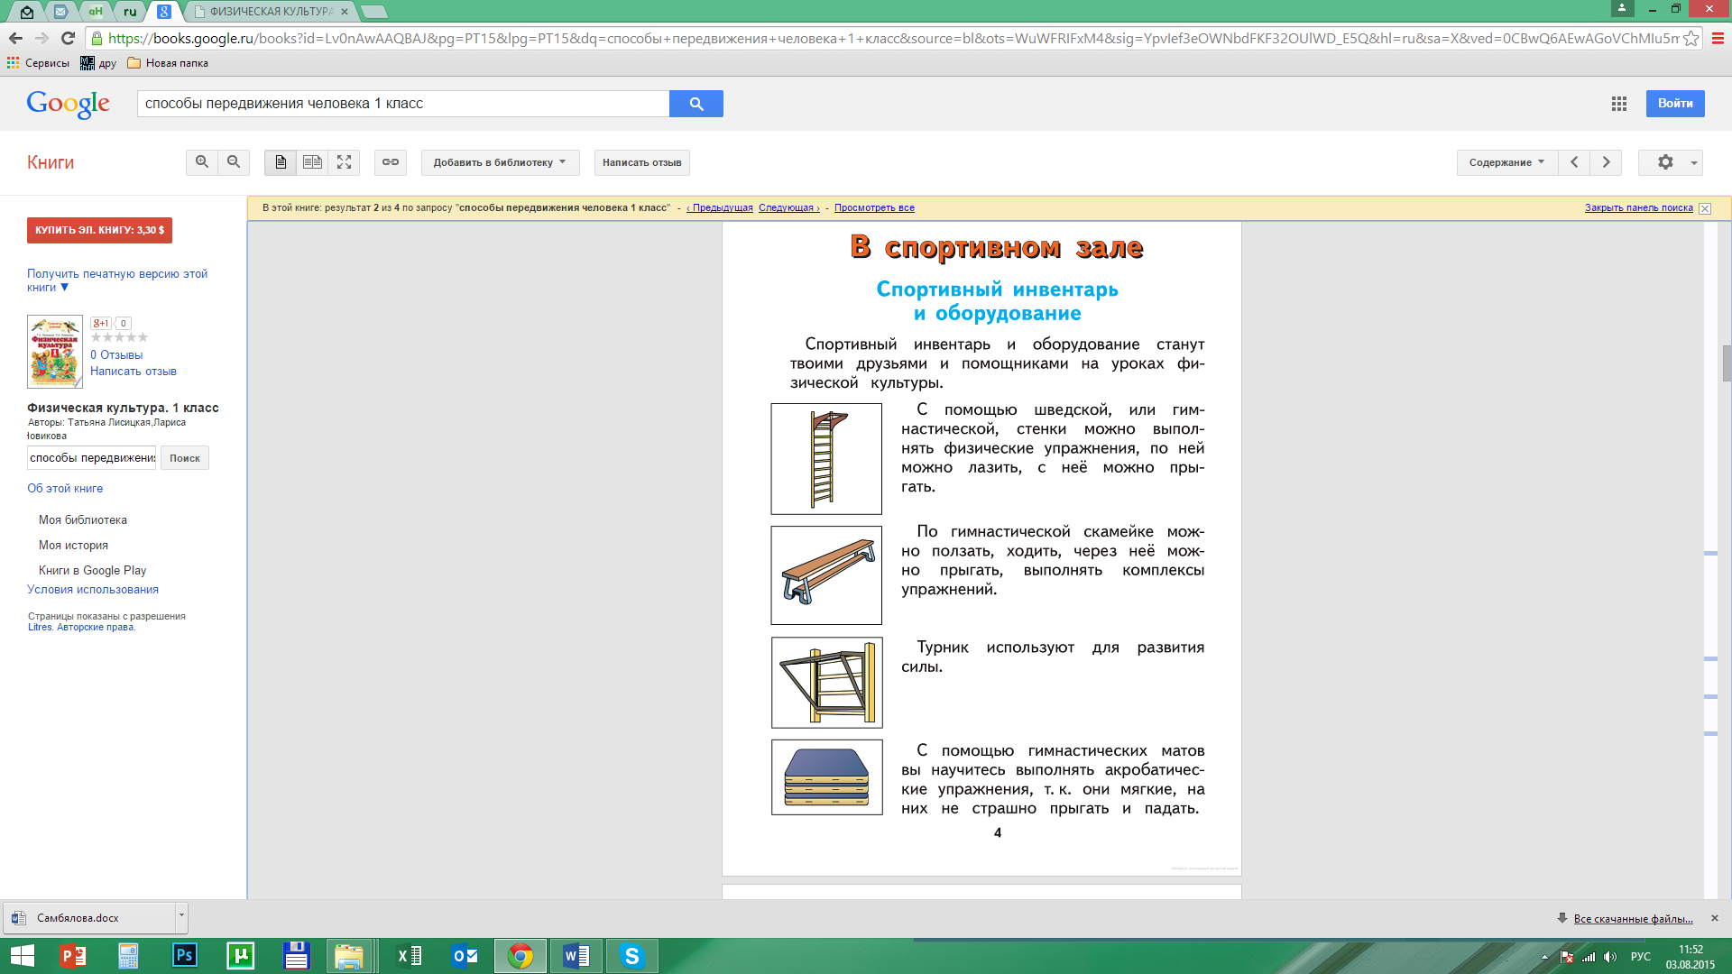 |  |  | все ответы верны

4. Определите, какой инвентарь используют для проведения различных подвижных и спортивных игр, эстафет.
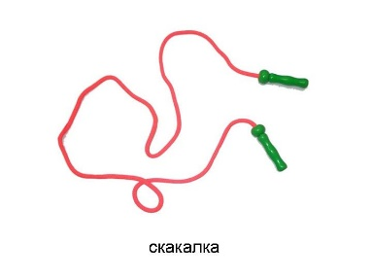  скакалки | 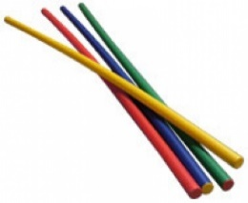  гимнастические палки | 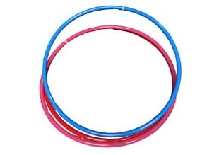  обручи | все ответы верны

5. Отметьте, где нарушены правила поведения на уроках физической культуры.
- Внимательно слушай объяснения и замечания учителя и точно их выполняй.
- При выполнении заданий не отвлекайся сам и не отвлекай других ребят.
- В случае плохого самочувствия обязательно предупреди об этом учителя.
- После выполнения упражнений необходима разминка.

6. Отметьте, что не относится к спортивной форме.
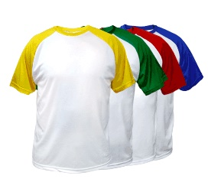 | 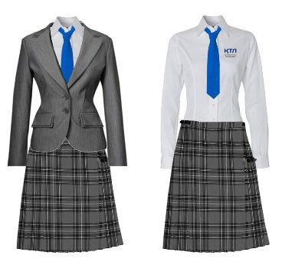 | 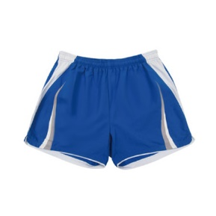 | 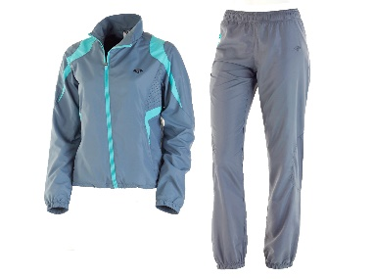

7. Отметьте, где изображена спортивная обувь.
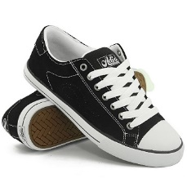 | 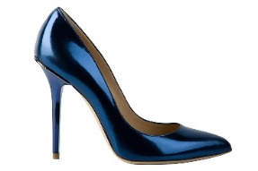 | 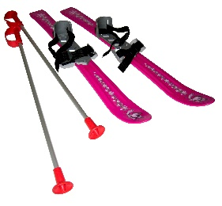 | 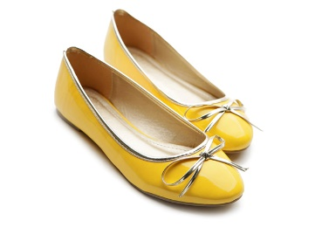

8. Физическая культура появилась в древние времена. В древние времена придумали и мяч. Его шили из шкур животных. Таким мячом дети тренировались:
- в метании на дальность и точность
- быстро бегать
- далеко прыгать
- лазать по деревьям

9. Отметьте, что относится к движению человека.
- бег
- ползание
- поднимание руки вверх
- плавание

10. Отметьте, что относится к способу передвижения человека:
- сгибание ноги
- наклоны головы
- ходьба на лыжах
- все ответы верны

11. Определите правильное выполнение дыхания во время бега.
- вдох выполнять через рот, выдох через нос
- вдох выполнять через нос, выдох выполнять через нос
- вдох выполнять через рот, выдох выполнять через рот
- вдох выполнять через нос, выдох через рот

12. Определите, к какому виду спорта относится данный спортивный инвентарь.
- футбол  - баскетбол  - хоккей  - фигурное катание | 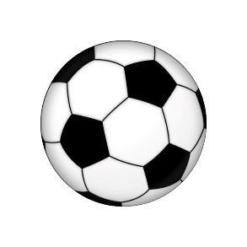
13. Какой вид упражнения изображен на рисунке?
- наклоны  - приседания  - бег  - прыжки | 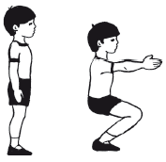

14. Определите, где изображен Олимпийский флаг?
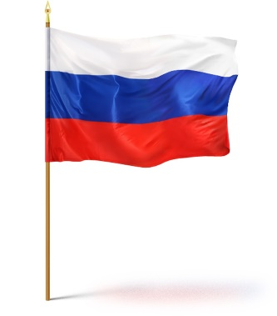 | 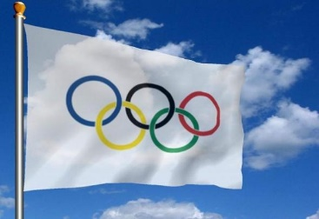 |  | Такого флага не существует.

15. Назовите состязание, изображенное на старинной фреске.
- верховая езда  - рыцарский турнир  - гонки на колесницах  - марафон | 



